党的二十大精神学习简报

第1期

中共达州市中西医结合医院委员会 2022年10月18日

医院党委组织集中收看党的二十大开幕盛况

10月16日，医院党委副书记、院长胡小琦同志主持召开2022年第10次党委中心组学习（扩大）会，集中收看习近平总书记代表第十九届中央委员会在党的二十大开幕会上作的题为《高举中国特色社会主义伟大旗帜 为全面建设社会主义现代化国家而团结奋斗》的报告。领导班子成员、党总支书记、职能科室及群团组织主要负责人参加集中收看。各党总支部、科室分别组织党员、干部职工通过网络、电视、手机客户端等方式收听收看大会直播盛况。
集中收看开幕会结束后，医院党政领导班子成员赓即学习研讨习近平总书记作的报告。特别对总书记提出的“推进健康中国建设，把保障人民健康放在优先发展的战略位置，建立生育支持政策体系，实施积极应对人口老龄化国家战略，促进中医药传承创新发展，健全公共卫生体系，加强重大疫情防控救治体系和应急能力建设，有效遏制重大传染性疾病传播”进行热烈讨论。
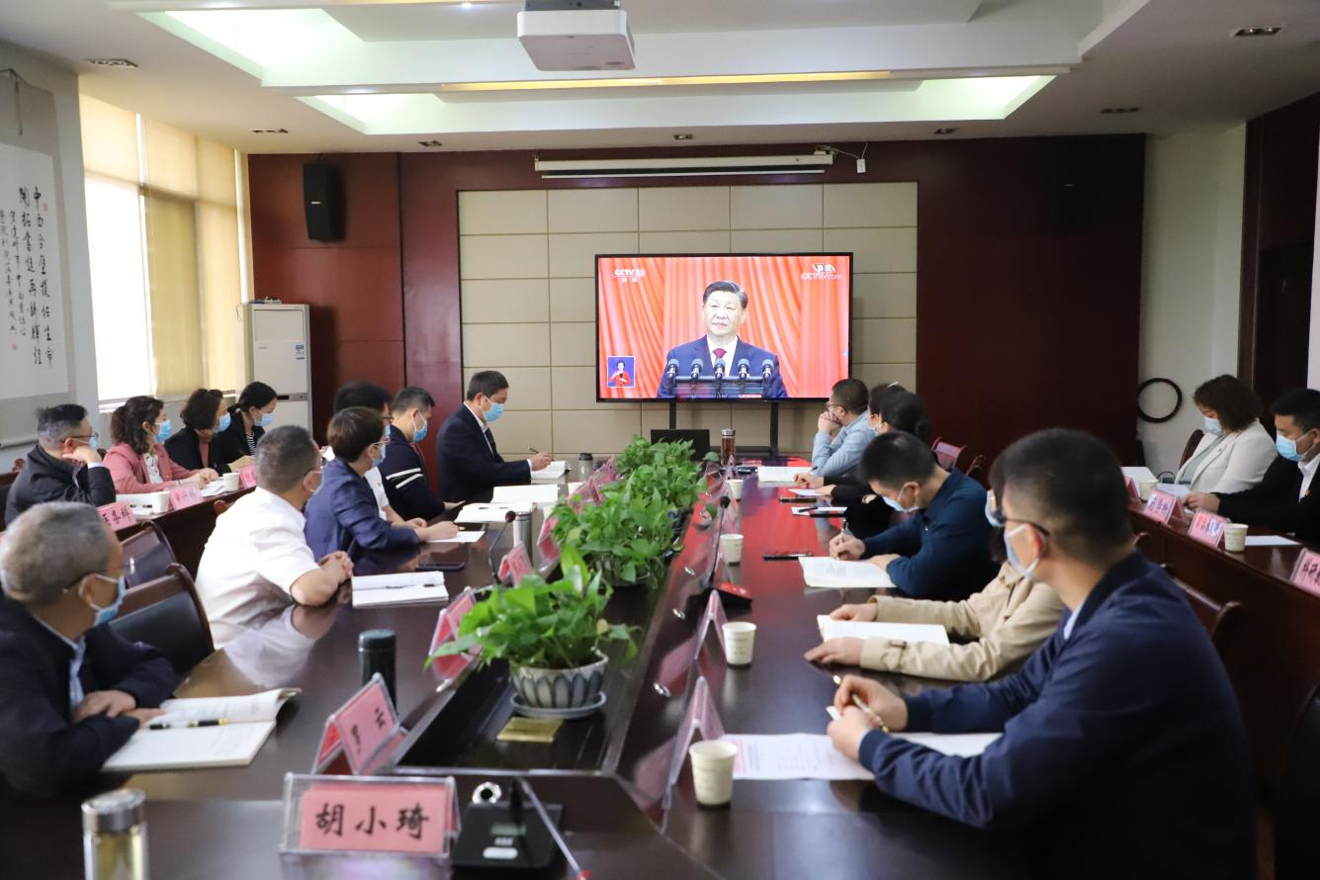

会议强调，总书记的报告高屋建瓴、总揽全局、内涵深刻、务实精辟，集中了全党的智慧，体现了人民的心愿，展示了更加美好前景。医疗行业作为民生行业，更需要深刻理解、准确把握报告的精神实质，坚持公益性办院方针，为进一步推进医疗卫生体制改革，为人民健康事业做出更大的贡献。同时，学习贯彻落实党的二十大精神将是医院当前及今后一段时期重要的政治任务，尤其在医院高质量发展的关键时期和全市上下“决战四季度、大干一百天”的重要阶段，要以党的二十大精神为引领，始终坚持“人民至上，生命至上”，在具体的医疗、教学、科研等工作中，埋头奋进、锐意进取、开拓创新，牢牢肩负起健康守护人的职责，以实际行动让党和政府放心，让人民群众满意。

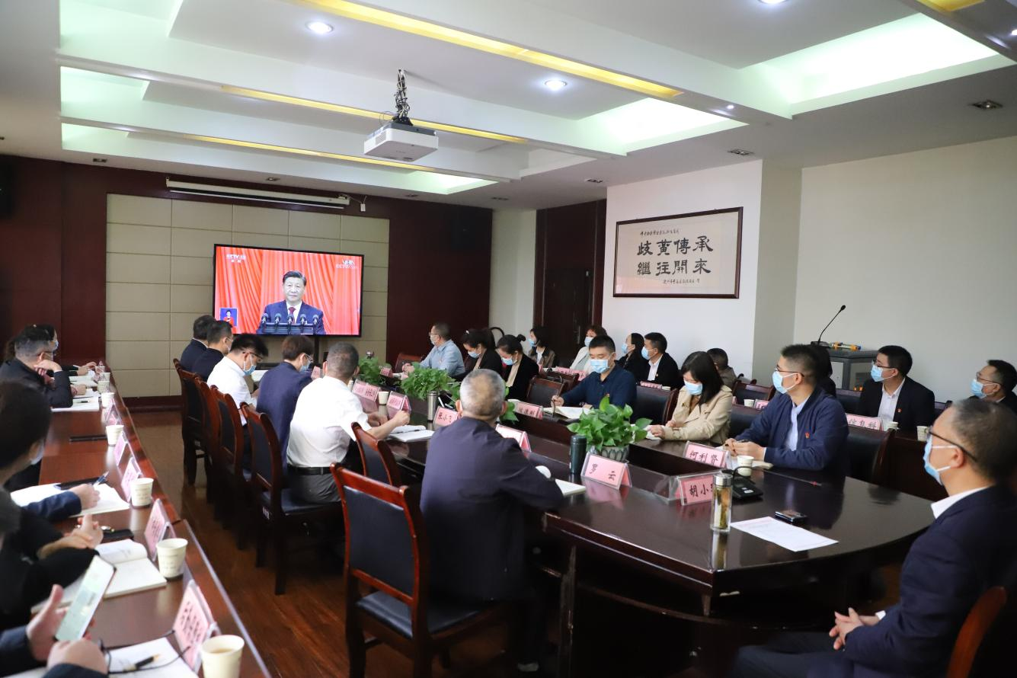

送：党政领导班子成员
发：各党总支部、职能科室、党支部、科室

